報道関係者各位

平成３１年８月吉日
株式会社ビッグマン

報道関係・メディア関係者様 限定
新サービス 「佐世保バーガー ビッグマン デリバリー」
開始のお知らせ
累計販売個数１００万個以上！
佐世保バーガーの『ビッグマン』が
デリバリーサービスを開始します！
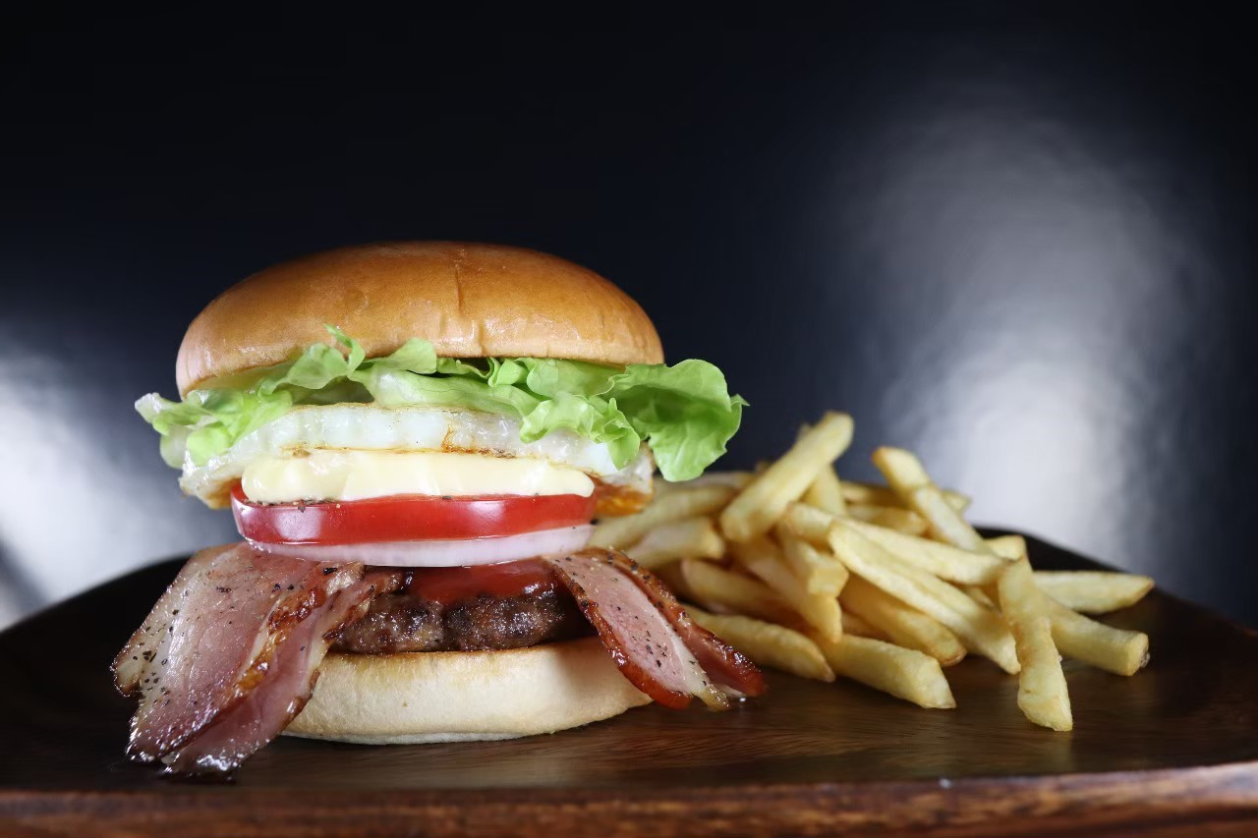

株式会社ビッグマン（本社：長崎県佐世保市上京町7-10、代表取締役：小倉盛義）が運営する、元祖ベーコンエッグバーガー発祥の地「佐世保バーガー BigMan 京町本店」は、佐世保市を中心に長崎県全域に佐世保バーガーをお届けする「デリバリーサービス」を開始いたします。
１．デリバリーサービス開始の背景
この度、株式会社ビッグマンは、佐世保市を中心にデリバリーサービスを行う「佐世保バーガー ビッグマン デリバリーサービス」を2019年9月2日にオープンいたします。
以前より近隣の法人様や修学旅行中の学校様からご要望のありました佐世保バーガーのデリバリーサービスですが、この度より多くの法人様や長崎への来訪者様にご利用しやすいサービスとして整備し、提供することとなりました。

・佐世保に来たけど大人数でお店に入るには時間がかかる…
・そもそも大量の注文に対して作ってくれるお店が少ない…
・佐世保は通らないけど、長崎に来たなら佐世保バーガーだけは食べて帰りたい…
といった今までお客様の声から頂いたお声から生まれたサービスです。

長崎への旅行はもちろん、大型のイベントや法人様の会議でご利用いただけるよう、ドリンクやポテトのついたセットメニューを３０種類以上ご用意いたしました。

２．軽減税率対象の「中食」への対応
来る２０１９年１０月より、消費税が８％から１０％へ増税されます。そのうち、飲食料品や新聞に適応される「軽減税率」には、お持ち帰り（テイクアウト）やデリバリーの商品も含まれます。

これまでビッグマン各店ではお持ち帰り（テイクアウト）にも対応してまいりました。新たにデリバリーでの商品のご利用も可能になりますので、より手軽に、様々なシーンでビッグマンの佐世保バーガーを楽しんでいただけます。

３．今後の展開 （ ～社内における 「 働き方改革 」 ～）
これまでの日本の企業風土を見直し、それぞれの労働者の望む形で働ける社会を作るための改革として２０１９年４月より「働き方改革法案」が適用されました。企業にとっては人手不足が加速化する中、労働者にとっての労働環境の充実がより求められています。

弊社では、外食事業を中心に展開してまいりました。しかしながら、外食事業における労働環境は、夕方～夜間の営業や予測が困難な現場の負荷を考慮すると、育児休業明けの女性社員の復職しにくいという課題がありました。

そこで、このデリバリーサービスを活性化させることにより、日中に勤務できる「セントラルキッチン」で職場復帰につなげ「女性の活躍」を促し、予約注文中心の生産性の高い働き方を実現したいと考えています。
■店舗概要
サービス名：佐世保バーガー ビッグマン デリバリーサービス
営業時間： 平日１０時～１８：３０時
※時間外のデリバリーをご希望の法人・団体様は応相談

■会社概要
商号：株式会社ビッグマン
代表取締役：小倉 盛義
所在地： 〒857-0872 長崎県佐世保市上京町7-10
公式サイト
URL ： https://www.sasebo-bigman.jp/
デリバリーサイト
URL ： https://saseboburger-delivery.com/
■お問合せ・取材申込
株式会社ビッグマン
担当： カタヤマ
ＴＥＬ：0956-24-6382
メール： bigman-factory@coffee.ocn.ne.jp

